Муниципальное бюджетное дошкольное образовательное учреждение
«Ромодановский детский сад комбинированного вида»

Рекомендации родителям
по теме недели «Пасха»

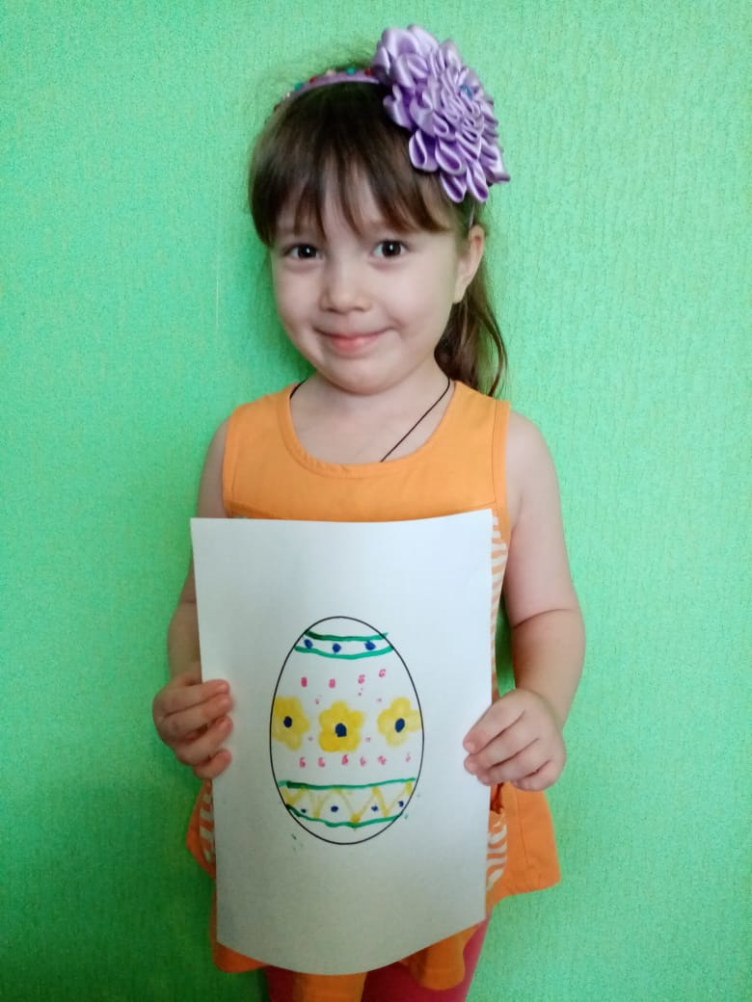

Подготовила воспитатель:
Видясова Алена Вячеславовна

Ромоданово 2020
Рисование
Тема: «Роспись пасхального яйца»
Цели деятельности педагога: Познакомить детей со светлым праздником Пасха; закреплять умение правильно держать кисть; развивать умение рисовать прямые и волнистые линии, составлять из них ритмичный узор; формировать простейшие композиционные навыки (чередование линий по цвету, прямые-волнистые, линии-листочки). Развивать у детей художественно-творческие способности, учить составлять узор из знакомых элементов. воспитывать интерес к декоративно-прикладному искусству. Воспитывать любовь к культуре своего народа, его традициям, обычаям, обрядам.

Материалы и оборудование: картинки с расписными яйцами; заготовки яиц из бумаги, краски, кисточки, стаканчики с водой, салфетки.

Порекомендовать родителям рассказать о празднике Пасха.
Вчера у нас был день Светлой Пасхи. Праздник Пасха - это день, когда воскрес (ожил) Иисус Христос! Пасха – это победа добра над злом. Пасха – это замечательный праздник! Этого дня все ждут с нетерпением, готовятся заранее!
Люди наводили порядок в домах и во дворах, пекли куличи и красили яйца, изготавливали пасху из творога. Для детишек и для взрослых устраивали качели, карусели и все шли качаться. Люди думали, что чем выше они качаются в этот праздничный день, тем счастливее будут жить.
В День Светлой Пасхи люди не только веселились, но ещё дарили друг другу подарки – крашенные яйца. Ведь яйцо – это главный подарок в Пасху.
Яйцо – это маленькое чудо, это символ новой жизни. Снесёт курочка яичко, и оно похоже на камушек – словно неживое, а в нём жизнь. Живой цыплёнок, который вылупится из яйца. Раскрашивание яиц - древний славянский обычай. Вот почему на Пасху принято дарить крашеные яйца и произносить слова Христос Воскрес, Воистину Воскрес! Раньше считалось красное яйцо – символ солнца, нового дела, новой жизни. Яйца красят в разные цвета и дарят близким и родственникам .
Яйца, окрашенные в один цвет, назывались - крашенками. Если на общем цветном фоне обозначались пятна, полоски, крапинки другого цвета – эти яйца назывались крапанки. А еще есть яйца – писанки. Они раскрашиваются от руки сюжетными или орнаментными узорами.
У нас есть заготовки яиц из бумаги. Будем их расписывать. Расписав их, это будет яйцо-сувенир.

Провести динамическую паузу:
Вы, наверное, устали? За столы обратно сели.
Ну, тогда все дружно встали, Глазки крепко закрываем.
Ножками потопали. Дружно до пяти считаем.
Ручками похлопали. Открываем, поморгаем.
Порекомендовать родителям, заранее приготовить заготовку – шаблон. Предложить детям стать настоящими художниками. Побеседовать с ребенком о том, каким узором он хотел бы украсить яйцо.
1. Самый простой узор- точки и полоски ,волнистые линии и крестики.
2. Сложный узор-цветы, лепестки. Располагать узор надо на все яйцо.

Напомнить правильную технику набора краски на кисточку. Обратить внимание на то, что краски на кисточку набирать надо немного, чтобы не размазать работу, будьте аккуратны.

В конце рисования спросите ребенка:
–С какими чувствами расписывали пасхальные яйца?
–А кому вы подарите свои сувениры?
Обязательно похвалите: Мне очень нравятся твой сувенир, он просто чудесно оформлены. Молодец, ты потрудился очень хорошо.

Вот вам яйца расписные не простые, золотые.
Кто яйцо друг другу дарит
Счастлив целый год бывает.

Шаблон яйца

